附件1：湖北经济学院2024年教职工体检
线上预约平台操作流程

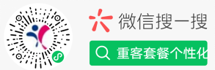
预约登陆方式
① 微信搜索“重客套餐个性化”小程序
② 直接扫描左侧的二维码登陆小程序

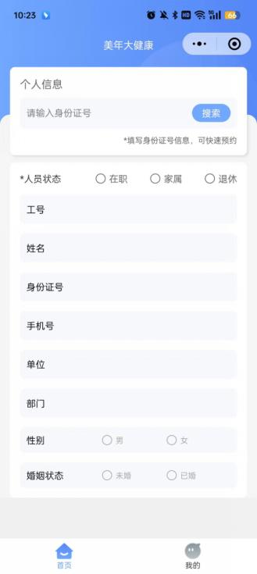
此处输入正确的身份证号码，点击搜索

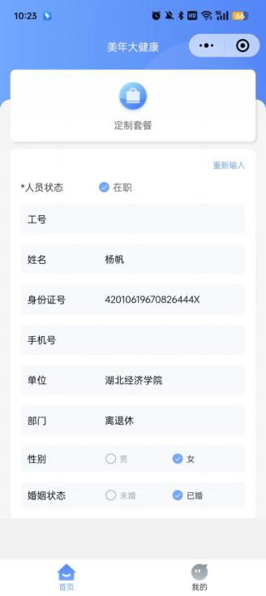
首先核实以下“人员状态”信息，无误后再点击“定制套餐”进入后续套餐定制页面
- 自动匹配出信息

2、核对无误后，输入正确的手机号码

3、点击“定制套餐”

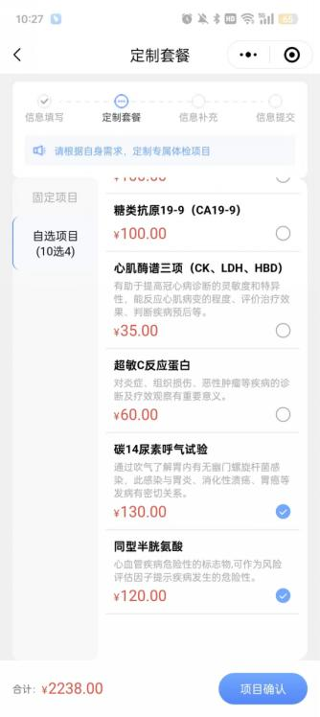
固定项目
不可更改
选择“自选项目”根据提示选择2项或4项
自选项目选好后，点击“项目确认”，进入后续信息补充页面

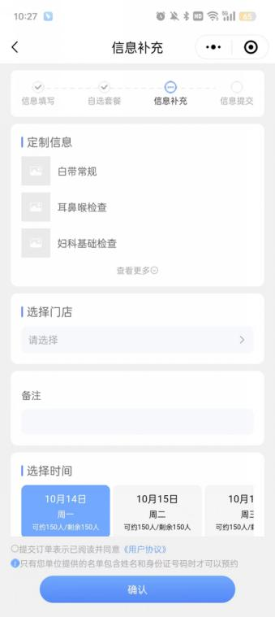
选择
门店
选择
时间
勾选用户协议后，点确认

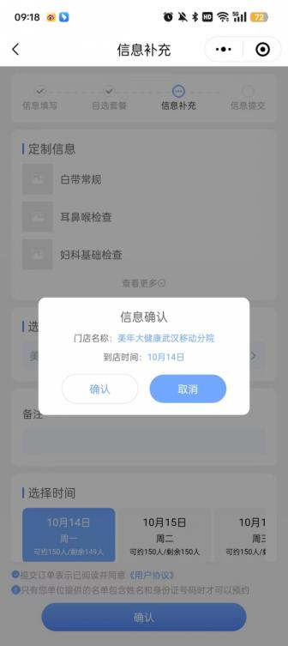
确认信息无误后点击左侧“确认”，点右侧“取消”重新选择

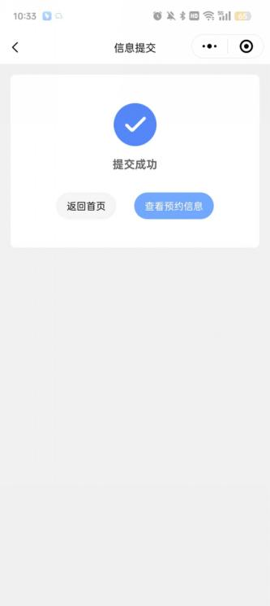
预约成功，如需取消，点击查看预约信息，点击取消预约后，重新预约

